Конспект познавательно – исследовательской деятельности

в подготовительной группе «Как распускаются цветы»

**Разводова Елена Васильевна,**

**воспитатель МБ ДОУ № 15 г. Мурманск**

**Задачи:**

1. Упражнять в умении анализировать, делать выводы, развивать логическое мышление.
2. Учить в проблемной ситуации находить правильное решение.
3. Развивать мыслительные процессы: внимание, мышление, память.
4. Познакомить со свойствами воды и бумаги.
5. Воспитывать желание достигать цели в проблемной ситуации.
6. Воспитывать желание помогать друг другу в выполнении коллективного задания.

Ход занятия.

Лето, солнце и вода – наши лучшие друзья! Не для кого не секрет, что все живое зависит от воды. Оказывается вода, даже самая обычная из-под крана, способна подарить не только жизнь, но и чудеса и тысячи веселых забав. Приглашаю вас поиграть и поэкспериментировать с водой. Вода плюс бумага – творят чудесные превращения!

Из цветной бумаги и картона вырезаем по несколько цветков, состоящих из пяти лепестков. Каждый лепесток загибаем к середине цветка.

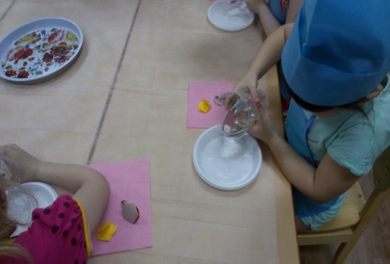Наливаем воду из стаканов в подготовленные тарелочки. Для чистоты эксперимента необходимо всем детям одновременно опустить цветы в воду и понаблюдать, что будет происходить с цветами.

Задайте детям вопросы:

-Цветы из какой бумаги распустились быстрее?

-Как вы думаете, почему цветы из разной бумаги распустились не одновременно?

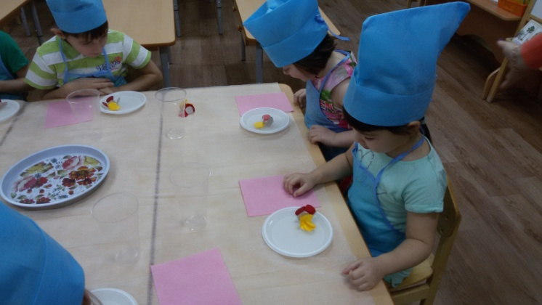**Объяснение опыта**: когда волока бумаги впитывают воду, они разбухают и увеличиваются в размере, стремятся выпрямиться, при этом лепестки открываются. Это заставляет лепестки раскрываться. Разные виды бумаги впитывают воду с разной скоростью.

Со старшими дошкольниками можно отмечать в таблице очередность, с которой тонут цветы. А еще можно использовать секундомер и заносить примерное время, за которое каждый вид бумаги опустился на дно.

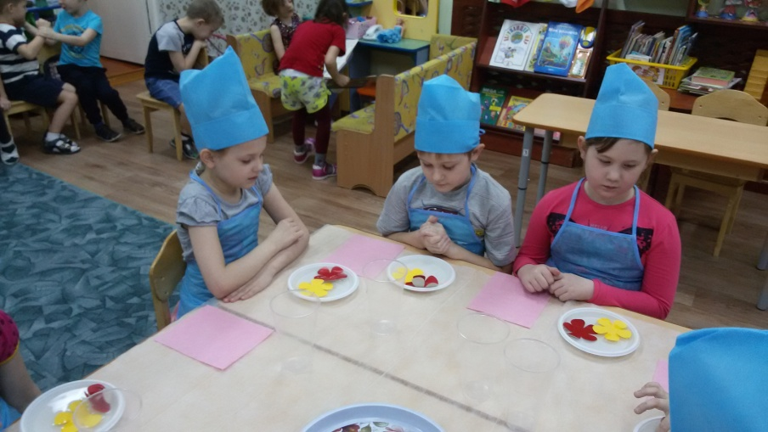

Такие простые и незатейливые опыты, попытки найти ответы на вопросы будут способствовать развитию мышления и логики ребенка, пробуждать его воображение и способность к творчеству.